YEN DIELEM ATIMU OJO MEMPER:
ANALOGI KUE LEMPER PADA BUSANA EDGY
Ni Nyoman Sutrisnayanti¹ , I Wayan Mudra ² , dan I Made Radiawan ³
Program Studi Desain Mode, Fakultas Seni Rupa dan Desain, Institut Seni Indonesia Denpasar, Institut Seni Indonesia, Jl. Nusa Indah, Denpasar 80235, Indonesia
E-mail : sutrisna.yanti1998@gmail.com

Abstrak

Kue lemper dalam bahasa jawa merupakan singkatan dari kalimat “Yen dielem atimu ojo memper” yang memiliki arti “jangan sombong saat dipuji” mengajarkan kita tentang pentingnya sikap rendah hati serta banyak nilai filosofis lainnya. Kue lemper memiliki beberapa komponen yaitu pembungkus dari daun pisang, ketan dan juga suwiran atau potongan daging, beberapa komponen tersebut dituangkan kedalam rancangan busana yang dibuat semenarik mungkin guna menarik perhatian masyarakat sehingga menumbuhkan rasa kepedulian terhadap kebudayaan Indonesia khususnya kue tradisional lemper. Tujuan penciptaan ini untuk mewujudkan ide atau konsep dari kue lemper menjadi suatu busana hingga proses penjualan, promosi, branding serta proses produksi dan bisnis dari koleksi busana tersebut. Proses penciptaan karya busana menggunakan metode penciptaan “Frangipangi dari disertasi karya Tjok Istri Ratna Cora Sudharsana yang memuat delapan (8) tahapan penciptaan yang terdiri dari ide pemantik (design brief), riset dan sumber (research and sourching), pengembangan desain (design development), (sample, prototype, and contruction), koleksi akhir (the final collection), promosi (promotion, sales, and branding), produksi (production), dan bisnis (the business) dengan menggunakan pendekatan analogi serta penerapan unsur-unsur dan prinsip-prinsip desain. Busana yang dihasilkan berupa busana ready to wear, ready to wear deluxe, dan semi haute couture dengan gaya feminim dan look edgy. Busana dipromosikan melalui pagelaran busana yang dipasarkan berdasarkan target kalangan pecinta fashion kelas menengah atas dengan merk atau brand Manakala wears dan dijual dengan mempersiapkan kartu nama, label, pricetag dan packaging sebagai komponen pendukung. Tahap bisnis menghasilkan sebuah rancangan Business Model Canvas (BMC) sebagai pemetaan strategi bisnis.

Kata Kunci: Kue Lemper, analogi, edgy, frangipani

Abstract

Lemper cake in Javanese is an abbreviation of the phrase "Yen dielem atimu ojo memper" which means "don't be arrogant when praised" teaches us about the importance of humility and many other philosophical values. Lemper cake has several components including wrappers from banana leaves, sticky rice and also shredded or cut meat, some of these components are poured into fashion designs that are made as attractive as possible to attract people's attention so that they can foster a sense of concern for Indonesian culture, especially traditional lemper cakes. The purpose of this creation is to realize the idea or concept from lemper cake into a fashion to the sales, promotion, branding process and the production and business processes of the fashion collection..The process of creating fashion works using the “Frangipangi”, The Secret Steps of Art from Tjok Istri Ratna Cora Sudharsana's dissertation which contains eight (8) stages of creation consisting of design brief, research and sourcing, design development, sample, prototype, and construction, final collection, promotion, sales, and branding, production, and business take an analogy approach and apply design elements and principles. The fashion produced are ready to wear, ready to wear deluxe, and semi haute couture with a feminine style and an edgy look. Fashion product is promoted through fashion shows which are marketed by targeting middle to upper class fashion lovers with the clothing brand Manakala and sold by preparing business cards, labels, price tags and packaging as supporting components. The business stage produces a Business Model Canvas (BMC) design as a business strategy mapping.

Keyword: Lemper Cake, Analogy, Edgy, Frangipani

PENDAHULUAN
Karya tugas akhir dalam bidang studi desain mode berupa penciptaan tiga busana diantaranya Ready to wear, Ready to wear deluxe dan Semi couture. Penciptaan karya busana tersebut menerapkan tema “Diversity of Indonesia”. Tema “Diversity of Indonesia” ialah tema besar yang menampilkan keragaman budaya dan adat istiadat Indonesia yang beragam, sub tema pada tahun ini meliputi Social culture, kuliner, arsitektur serta flora dan fauna endemik. Penerapan tema besar ini diharapkan mampu memberikan edukasi serta informasi kepada masyarakat luas mengenai kebudayaan Indonesia yang beragam melalui fashion sebagai sarana yang menarik.
Fashion sangat berkaitan dengan kepribadian serta gaya hidup seseorang karena fashion dapat menyentuh kehidupan sehari-hari seseorang dari berbagai kalangan. Fashion Sering kali dianggap hanya sebatas pakaian sehari-hari yang digunakan, namun dalam prosesnya, fashion dapat mempengaruhi semua tipe fenomena budaya seperti musik, kesenian, arsitektur bahkan sains (Savitrie, 2008:14). Perkembangan fashion di era globalisasi ini juga membuat para pelaku fashion semakin kreatif dalam menciptakan busana, busana kini tidak hanya menjadi alat untuk melindungi tubuh dari pengaruh sekitarnya, namun juga merupakan sarana untuk mengekspresikan diri. Banyak para perancang busana dewasa ini yang mencurahkan segala hasil riset, pengalaman hingga kritik sosialnya kedalam fashion.
Keberagaman budaya nusantara tentu tidak lepas dari adanya keragaman ras dan suku di Indonesia. Keberagaman itu pula yang membuat Indonesia mempunyai banyak kuliner khas nusantara. Makanan tradisional merupakan wujud budaya yang berciri kedaerahan, spesifik, beraneka macam, dan jenisnya mencerminkan potensi alam daerah masing-masing. Makanan tidak hanya sebagai sarana pemenuhan kebutuhan gizi seseorang, tetapi juga berguna untuk mempertahankan hubungan antar manusia, manusia dengan Tuhan, dan dapat pula dipromosikan untuk menunjang pariwisata yang selanjutnya dapat dijadikan sumber pendapatan daerah (Nurhayati, dkk, 2014:124). Salah satu kuliner khas jawa yang dikenal oleh hampir seluruh masyarakat Indonesia ialah kue lemper. Kue lemper sangat populer dikalangan masyarakat Indonesia terutama di pulau Jawa, di pulau Jawa kue ini sering ditemui di acara hajatan dan mudah ditemui di pasar-pasar tradisional. Berbeda dengan kue-kue tradisional lainnya yang mempunyai tampilan yang cantik serta warna yang menarik seperti kue cenil, kue putu ayu, kue putu mayang, dan kue-kue tradisional lainnya, kue lemper hadir dengan tampilan yang sederhana, kue lemper yang berisi nasi ketan serta abon di bagian dalam ini di balut oleh daun pisang. Meskipun kue lemper memiliki tampilan yang sederhana, namun ternyata tidak banyak yang mengetahui bahwa kue lemper ternyata mempunyai nilai-nilai luhur di dalamnya (Achroni, 2017:21).
Kue lemper dipilih karena kue ini juga mempunyai banyak nilai luhur dibalik tampilannya yang sederhana (Achroni, 2017:21) . Konsep ini dituangkan kedalam tiga jenis busana yaitu ready to wear, ready to wear deluxe, dan semi couture dengan pendekatan analogi. Pembuatan karya diterapkan menggunakan metode frangipani (8 tahapan penciptaan). Penciptaan karya busana dengan konsep kue tradisional lemper ini diharapkan mampu membawa dampak positif bagi masyarakat luas. Karya busana dibuat semenarik mungkin guna menarik perhatian masyarakat sehingga menumbuhkan rasa kepdulian terhadap kebudayaan Indonesia khususnya kue tradisional lemper. Busana tersebut diharapkan pula dapat dijadikan salah satu sarana pelestarian warisan budaya khususnya kue tradisional lemper.

METODE PENELITIAN
Metode yang digunakan dalam proses penciptaan karya Yen dielem atimu ojo memper yaitu delapan (8) tahapan penciptaan “FRANGIPANI”, The Secret Steps of Art Fashion (Frangipani, Tahapan-tahapan rahasia dari seni fahshion). Tahapan-tahapan “FRANGIPANI” terdiri dari 1) Design brief atau ide pemantik, 2) Research and sourching atau riset dan sumber, 3) Design Development atau pengembangan desain, 4) Sample, prototype, and contruction atau proses pembuatan sampel, prototipe dan konstruksi, 5) The final collection atau koleksi akhir, 6) Promotion, sales, and branding atau promosi, penjualan dan merek, 7) Production atau produksi, dan terakhir 8) The business atau bisnis. (Cora, 2016:207).
Karya busana ini telah melalui kedelapan tahapan diatas dan dijabarkan sebagai berikut:
- Tahap pertama berupa ide pemantik (design brief) menjelaskan tentang ide pemantik dalam mencari konsep karya. Kue Lemper menjadi ide pemantik pada penciptaan karya busana ini.
- Tahap ke dua berupa Research and sourching atau riset dan sumber merupakan tahap pencarian sumber-sumber terkait ide pemantik kemudian dibentuk peta konsep (mind mapping) serta peta konsep koleksi (mind mapping collection, story board, moodboard serta concept list dan keyword) sebagai berikut:

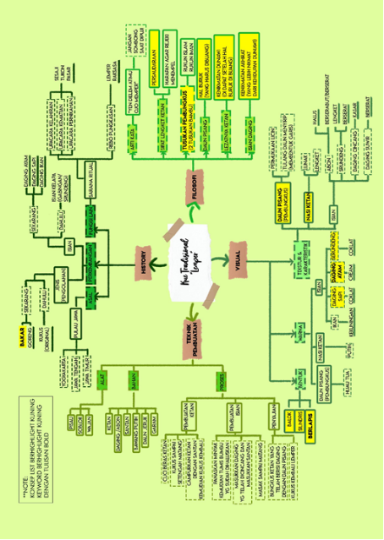
Gambar 1. Mindmapping Kue Lemper
(Sumber: Sutrisnayanti, 2021)
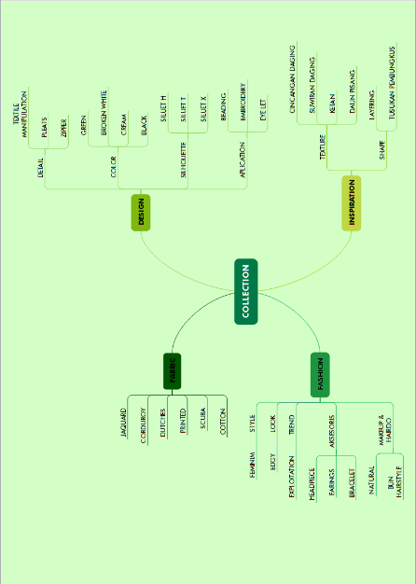
Gambar 2. Conceptlist Kue Lemper
Sumber: Sutrisnayanti, 2021

Tabel 1. Concept list (Sumber: Sutrisnayanti,2021)
DAFTAR KONSEP (CONCEPT LIST)
Daging Ayam | Serundeng
Ketan | Bakar
Daun Pisang | Persaudaraan
Berlapis | Hal buruk
Tusukan Pembungkus | Kenikmatan duniawi
Silindris | Kenikmatan akhirat
Balok | Daging Sapi
Edgy | Exploitation
 | Feminim
Tabel 2. Keyword (Sumber: Sutrisnayanti,2021)
KEYWORD
Daging Ayam | Berlapis
Ketan | Bakar
Daun Pisang | Tusukan Pembungkus
Edgy | Feminim
Gambar 3. Storyboard Kue Lemper
(Sumber: Sutrisnayanti, 2021)
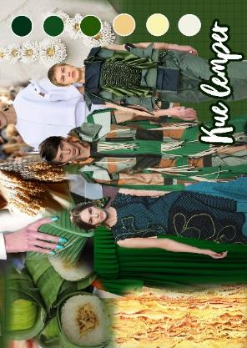
Gambar 4. Moodboard Kue Lemper
(Sumber: Sutrisnayanti, 2021)
- Design Development atau pengembangan desain merupakan tahapan ketiga dari produksi fashion global serta pakaian. Tahapan ini menyediakan ruang pikir lebih luas dengan ide-ide yang telah terpantik dan melalui riset mendalam sehingga beberapa alternative desain terwujud. Dalam tahap ini, segala hasil research dan sourching berupa keyword dan sebagainya kemudian dituangkan dan diimplementasi ke dalam rancangan busana sebanyak sembilan (9) sketsa. Sketsa rancangan tersebut dibagi menjadi tiga (3) kategori yaitu ready to wear, ready to wear deluxe serta semi couture dengan masing-masing 3 rancangan dalam setiap kategorinya. Berikut merupakan hasil dari design development:
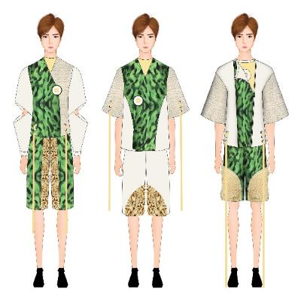
Gambar 5. Design Development Busana Ready to Wear (Sumber: Sutrisnayanti, 2021)
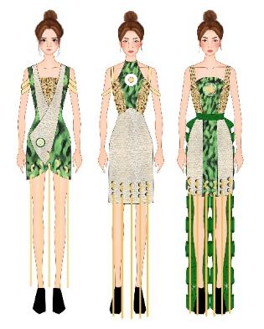
Gambar 6. Design Development Busana Ready to Wear Deluxe (Sumber: Sutrisnayanti, 2021)

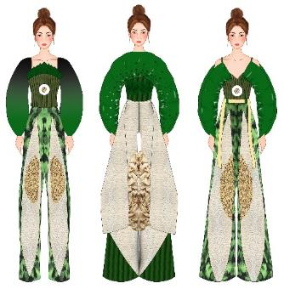
Gambar 7. Design Development Busana Semi Haute Couture (Sumber: Sutrisnayanti, 2021)
Dari Design Development tersebut dipilih 3 desain yang diwujudkan, berikut merupakan desain terpilih:
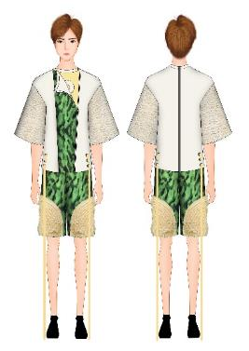
Gambar 8. Desain terpilih Busana Ready to Wear (Sumber: Sutrisnayanti, 2021)
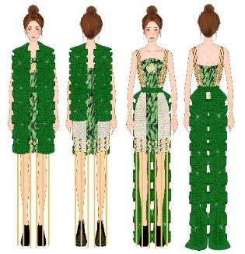
Gambar 9. Desain terpilih Busana Ready to Wear deluxe
Sumber: Sutrisnayanti, 2021
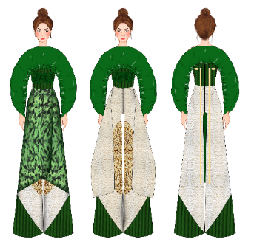
Gambar 10. Desain terpilih Busana Ready to Wear deluxe
Sumber: Sutrisnayanti, 2021
- Tahap keempat berupa Sample,prototype, and contruction atau proses pembuatan sampel, prototipe dan konstruksi. Tahap ini diawali dengan pengukuran badan untuk menentukan ukuran busana yang dibuat kemudian membuat pola dasar, pola dasar merupakan pola awal yang bersifat baku dari sebuah pembuatan pakaian dimana bentuk pola belum dirubah atau disesuaikan dengan desain busana yang akan dibuat kemudian membuat pecah pola.
Pola busana ready to wear menggunakan pola badan pria. Ukuran yang digunakan yaitu ukuran standar L dalam badan pria. Pola pada desain busana ready to wear ini terdiri menjadi 2 bagian yaitu bagian atasan berupa pakaian berlengan pendek dan sebuah celana pendek. Bagian atasan memiliki pecah pola dibagian tengahnya.
Pola ready to wear deluxe menggunakan pola badan wanita. Pola dibuat disesuaikan dengan desain. Pola terdiri dari 1 buah dress pendek dan obi dengan ekor. Pembuatan Obi dengan ekor tidak memerlukan kertas pola karena polanya yang sangat sederhana berupa persegi kemudian pada bagian ekornya dijahit dengan teknik lipitan balok. Pola atasan dress menggunakan pola bustier sedangkan bawahan dress menggunakan pola standar dengan potongan di bagian tengah rok.
Pola Semi Haute Couture menggunakan pola badan wanita. Pola terdiri dari atasan berupa brallete dengan sebuah kelopak bulat seperti siluet lemper terpotong yang mengelilingi lengan hingga dada serta bagian celana panjang yang loose atau longgar dengan sebuah wrapper atau pembungkus yang menutupi bagian atas celana dan dapat di buka.
Sebelum melakukan pemotongan bahan asli, maka perlu melakukan tahap pembuatan prototypes (sample). Hal ini dilakukan guna mencapai hasil yang diinginkan sebagai review awal terhadap pecah pola, konstruksi, volume, dan siluet. Prototype disini hanya dilakukan pada bagian tertentu saja, diberlakukan untuk bagian busana yang sekiranya membutuhkan perkiraan demi tercipta hasil sesuai desain. Setelah proses pembuatan prototipe dilakukan barulah melanjutkan ke proses konstruksi berupa penjahitan bahan.
- Perwujudan koleksi merupakan tahapan kelima atau koleksi akhir (the final collection) dari delapan tahapan frangipani. Masing-masing busana ready to wear, ready to wear deluxe serta semi haute couture mempunyai sebuah jenjang atau perbedaannya masing-masing. Berikut merupakan hasil akhir dari busana:

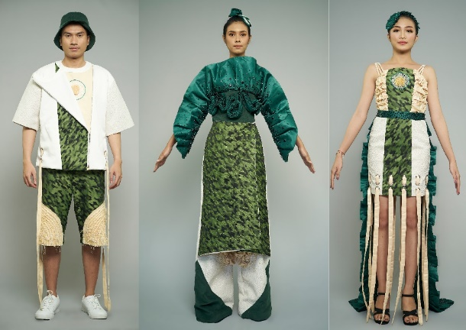
Gambar 11 Hasil Akhir Koleksi Busana
Sumber: Sutrisnayanti,2021
- Tahap keenam berupa Promosi, Pemasaran, Branding dan Penjualan. Tahapan ini dilakukan mulai dari mempersiapkan marketing tools atau alat-alat produksi produk. Tahapan ini penting guna menghubungkan penikmat fashion dengan produk serta membangun kepercayaan melalui riset.
Kegiatan promosi dilkakukan guna memperkenalkan serta memberikan informasi terkait produk kepada para calon konsumen agar calon konsumen mengetahui informasi mengenai produk serta tertarik dengan produk yang dipromosikan. Promosi dilakukan dengan mengadakan pameran berupa fashion show untuk menampilkan produk-produk busana dan menyebarluaskannya melalui flyer yang dicetak ataupun diunggah melalui media sosial seperti instagram dan facebook.
Kegitan pemasaran dilakukan dengan menentukan target pasar yang dituju. Penentuan target pasar ini bertujuan untuk mempermudah penetapan harga (pricing) serta menetapkan konsep produk yang dipasarkan. Pada tahapan ini pencipta menargetkan para pecinta fashion kelas menengah ke atas di rentang usia 18-30 tahun.
Branding dilkaukan guna membangun sebuah identitas agar sebuah produk atau jasa dari seorang penjual bisa teridentifikasi dan membedakannya dari produk atau jasa kompetitor lainnya. Karya busana ini dibuat dengan brand bernama “Manakala Wears”
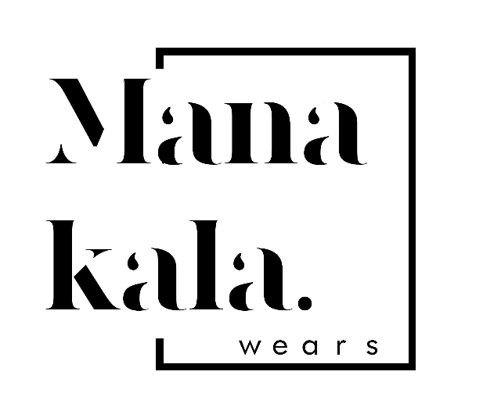
Gambar 12. Logo brand manakala wears
Sumber: Sutrisnayanti, 2021
Proses penjualan dilakukan dengan memberikan pelayan kepada konsumen dengan menjelaskan detail dan informasi mengenai produk serta mengarahkan konsumen saat memilih produk yang sesuai hingga tercipta proses transaksi. Selain pelayanan, packaging, pricetag, serta label menjadi salah satu pendukung agar produk yang dijual terlihat lebih profesional, menarik dan siap untuk dijual.
- Tahap selanjutnya merupakan tahap produksi Produksi busana melalui beberapa tahapan diantaranya tahap perencanaan, penentuan jumlah produksi, penentuan ukuran serta distribusi. Busana dibuat secara terbatas untuk menjaga eksklusifitas. Busana yang diproduksi terdiri dari 3 (tiga) busana dengan kategori Ready to wear, ready to wear deluxe, serta semi haute couture. Busana diproduksi menggunakan ukuran standar L untuk pria serta ukuran yang telah ditentukan dengan model untuk busana wanita
- Tahap Bisnis atau The business berupa Proses pengoperasian bisnis dilakukan dengan membuat atau merancang business model canvas. Merancang business model canvas bertujuan untuk mempresentasikan strategi dan langkah dalam mengoperasikan bisnis agar dapat berjalan dengan terstruktur dan terorganisir serta dapat bersaing di dunia bisnis. Business Model Canvas (BMC) merupakan model bisnis yang terdiri dari sembilan blok area aktivitas bisnis dengan tujuan memetakan strategi untuk membangun bisnis yang kuat, bisa memenangkan persaingan dan sukses dalam jangka panjang (Osterwalder, 2012:15).

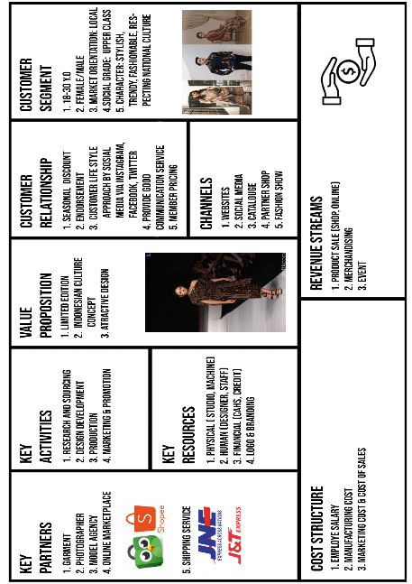
Gambar 13. Logo brand manakala wears
Sumber: Sutrisnayanti, 2021

Pengimplementasian Bussiness model canvas dapat dijabarkan sebagai berikut:

- Customer Segmentation
Segmentasi yang disasar oleh Manakala wears antara lain pria dan wanita usia 18-30 tahun dari kalangan menegah keatas yang mempunyai karakter fashionable, unik serta memiiki rasa nasionalisme yang tinggi.
- Value Proposition
Value proposition atau nilai yang ditawarkan Manakala wears kepada pelanggan diantaranya, pelanggan mendapatkan busana dengan desain yang menarik dan exclusive karena produksinya yang limited edition, serta penggunaan konsep-konsep kebudayaan Indonesia yang unik.

- Channels
Channels atau saluran komunikasi, distribusi dan penjualan yang menghubungkan brand manakala wears dengan pelanggan antara lain melalui sosial media seperti Instagram, Tiktok, Facebook serta Website. Melalui sosial media awarness atau kesadaran pelanggan terhadap brand dapat terjadi disamping sebagai penghubung komunikasi.
- Customer Relationship
Customer relationship atau hubungan yang terjalin dengan pelanggan akan dibangun melalui potongan harga atau discount yang diberikan secara berkala. Langkah lainnya yaitu dengan membangun membership dan memberi keuntungan kepada para member berupa potongan harga kapan saja serta memberikan hadiah dengan minimum pembelian. Selanjutnya dengan memberikan pelayanan serta komunikasi yang baik kepada pelanggan. Langlah terakhir yaitu dengan melakukan endorsement secara berkala untuk mempertahankan eksistensi serta menaikkan enggagement untuk menarik pelanggan baru dan mempertahankan member.
- Key Resourch
Key resourch atau sumber daya yang digunkan brand Manakala wears untuk mencapai value proposition antara lain sumber daya physical berupa studio , perlengkapan mesin untuk membantu proses produksi, gadget digital untuk membantu pengerjaan desain dan berkomunikasi. Sumber daya lainnya yaitu sumber daya manusia yaitu designer dan staf-staf yang ikut membantu perusahaan. Berikutnya sumber daya modal seperti kas pribadi, ataupun pinjaman dana. Sumber daya lainnya yang mendukung yaitu logo dan branding image.
- Key Partner
Key Partner atau kemitraan yang bekerja sama untuk mengoptimalkan bisnis dari brand Manakala wears diantaranya Garment sebagai kemitraan yang membantu dalam proses produksi, online marketplace yaitu Shopee dan Tokopedia sebagai tempat pemasaran produk secara online, serta jasa ekspedisi JNE dan J&T yang membantu proses pengiriman barang kepada pelanggan. Mitra yang dibutuhkan lainnya yaitu photographer dan model agency untuk pembuatan katalog dan pagelaran busana.
- Key Activity
Key activity atau kegiatan untuk mengoperasikan kegiatan usaha dari brand Manakala yaitu dengan menerapkan tahapan penciptaan frangipani seperti melakukan research and sourcing terkait konsep busana yang diluncurkan, design development yaitu dengan mendesain busana koleksi dan berlanjut ke tahap produksi serta marketing dan promosi.
- Cost Structure
Cost Structure atau struktur biaya yang muncul pada pengoperasian bisnis brand Manakala wears antara lain nya yaitu upah atau gaji pekerja yang membantu jalannya bisnis, biaya produksi , serta biaya yang dibutuhkan untuk pemasaran dan penjualan.
- Revenue Streams
Revenue streams atau pendapatan yang diperoleh perusahaan berasal dari penjualan produk, penjualan merchand dan melalui event-event.
WUJUD KARYA
Perwujudan koleksi merupakan tahapan koleksi akhir atau the final collection dari delapan tahapan frangipani. Koleksi diwujudkan dengan mengimplementasikan kata kunci menggunakan gaya ungkap analogi. Keyword yang terpilih dari hasil research diwujudkan kedalam busana dengan menerapkan ilmu atau gaya ungkap analogi. Detail-detail atau bentuk-bentuk pada busana dibuat dengan meniru objek-objek pada keyword. Berikut merupakan hasil analisa penerapan gaya ungkap analogi pada busana:

Tabel 3. Penganalogian kata kunci (Sumber: Sutrisnayanti, 2021)

NO | KATA KUNCI | PERWUJUDAN (SECARA ANALOGI)
1 | Daun Pisang | Daun pisang pada pembungkus lemper dianalogikan dengan menggunakan bahan atau kain berwarna hijau dengan corak hitam atau kain hijau dengan beading berwarna hitam meniru daun pisang pembungkus lemper yang terbakar ke dalam busana. Penggunaan kain bertekstur garis-garis serta pembuatan manipulasi berlipit-lipit pada busana digunakan sebagai bentuk penganalogian dari daun pisang.
2 | Ketan | Ketan dianalogikan dengan penggunaan bahan berwarna putih tulang, penggunaan bahan bermotif seperti bulir ketan dan penggunaan payet batang berwarna putih yang meyerupai bentuk ketan kedalam busana
3 | Daging Ayam | Daging ayam pada kue lemper berupa suwiran atau cincangan daging berwarna cream dianalogikan kedalam busana dengan penggunaan kain berwarna cream serta manipulasi tekstil slashing pada busana ready to wear yang memiliki tekstur seperti suwiran daging serta penggunaan manipulasi tekstil teknik furrowing yang menghasilkan bentuk seperti kumpulan potongan daging pada busana ready to wear deluxe dan Semi haute couture. Rasa daging ayam pada lemper yang manis dituangkan kedalam busana dengan penggunaan beading agar tampilan busana terlihat lebih manis seperti rasa manis pada kue lemper.
4 | Tusukan Pembungkus | Tusukan pembungkus pada lemper berupa tusuk gigi atau batang bambu dianalogikan kedalam busana dalm bentuk tali yang dimasukkan kedalam mata ayam sehingga memberi kesan seperti tusukan.
5 | Bakar | Hasil bakaran pada kue lemper dianalogikan kedalam busana berupa corak hitam pada kain serta beading hitam yang menyerupai warna hangus pada hasil pembakaran
6 | Berlapis | Kue lemper yang berlapis dianalogikan kedalam busana dalam bentuk kain lapisan yang dapat dibuka atau dilepaskan pada busana seperti lapisan kulit lemper yang dibuka, serta bordiran yang manampilkan lapisan-lapisan kue lemper saat dibelah.
7 | Feminim | Feminim diterapkan dalam penggunaan style busana dengan menggunakan warna-warna lembut seperti cream dan putih serta penggunaan kerutan dan lipitan.
8 | Edgy | Edgy diterapkan dalam penggunaan look busana dengan menerapkan potongan-potongan dan bentuk yang eksperimental pada busana.

- Perwujudan Busana Ready to Wear
Ready to wear atau busana siap pakai merupakan busana yang diproduksi secara massal dengan menggunakan teknik basic tailoring yang merupakan teknik dasar dalam menjahit, teknik ini biasanya digunakan pada pembuatan busana mass product atau konveksi karena proses pengerjaannya yang mudah.
Busana kategori ready to wear menggunakan ukuran standar L untuk badan pria yang terdiri dari 2 bagian yaitu bagian atasan berupa pakaian berlengan pendek dengan detail resleting jeans serta bawahan berupa celana pendek. Proses pembuatan tergolong cukup sederhana karena tidak membutuhkan teknik pengerjaan yang rumit. Hampir 95% dari proses pengerjaan menggunakan bantuan mesin, mulai dari proses menjahit, pemasangan aplikasi berupa bordir digital yang menggunakan bantuan mesin serta komputer, hingga pemasangan manipulasi slashing pada bagian celana yang dijahit melengkung seperempat lingkaran menggunakan mesin jahit. Penggunaan pekerjaan tangan atau manual hanya dilakukan pada bagian finishing berupa sum pada pemasangan furing atau lapisan serta proses merobek kain pada teknik slashing.

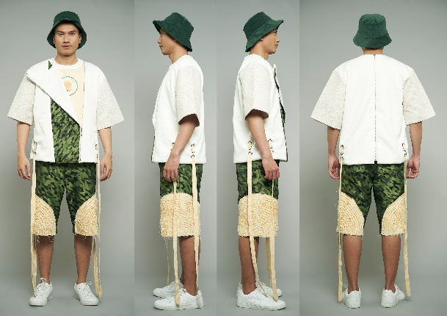
Gambar 14. Hasil jadi busana Ready to Wear (Sumber: Sutrisnayanti,2021)

- Perwujudan Busana Ready to Wear Deluxe
Ready to wear deluxe merupakan busana yang dalam pembuatannya menggunakan material terbaik, serta skill atau teknik pembuatan yang lebih yang lebih kompleks dari busana Ready to wear baik dari segi kualitas maupun kuantitas. (Atkinson dalam Azka dan Siagian, 2019:12). Teknik pembuatana busana Ready to wear deluxe menggunakan teknik semi tailoring yang memiliki ciri-ciri seperti teknik penjahitan yang sederhana serta tidak banyak penggunaan tangan, bahan pelapis tidak penuh dan penggunaan bahan yang sederhana
Busana pada kategori ready to wear deluxe menggunakan pola badan wanita dengan potongan yang sederhana namun tetap lebih kompleks apabila dibandingkan dengan busana ready to wear. Busana terdiri dari 2 bagian diantaranya bagian dress yang pendek dengan penggunaan bustier serta bagian obi dengan dua buah lipitan yang menjuntai. Proses pembuatannya lebih memakan waktu dibandingkan dengan busana ready to wear karena 20% pengerjaannya menggunakan pengerjaan tangan. Pada bagian dress terdapat manipulasi kain dengan teknik furrowing serta pemasangan dengan teknik sum dimana proses pembuatan serta pemasangannya menggunakan pekerjaan tangan, serta bagian tengah pada bordiran menggunakan teknik beading menghasilkan bentuk tiga dimensi menyerupai suwiran daging ayam pada lemper. Bagian obi dan lipitan menggunakan aplikasi payet yang juga membutuhkan pekerjaan tangan. Proses finisihing pada pemasangan furing pun dilakukan dengan teknik sum.

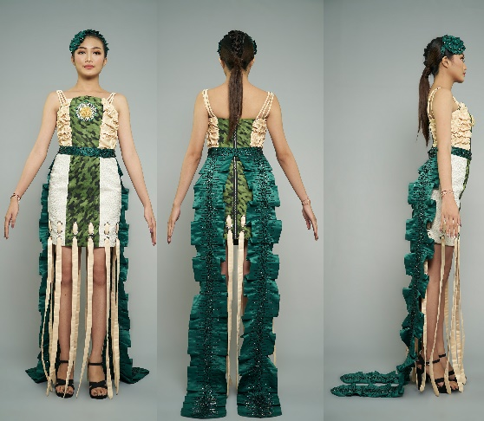
Gambar 15. Hasil jadi busana Ready to Wear Deluxe (Sumber: Sutrisnayanti,2021)

- Perwujudan Busana Semi Haute Couture
Semi Haute Couture merupakan salah satu jenis Haute Couture yang teknik pengerjaannya lebih banyak menggunakan mesin dalam proses pengerjaannya daripada busana Haute Couture. Busana jenis Semi Haute Couture dapat disimpulkan sebagai busana yang memiliki standar dibawah busana Haute Couture dari segi teknik pengerjaan, namun memiliki teknik dan material yang lebih baik atau kompleks daripada busana ready to wear dan ready to wear deluxe.
Busana Semi Haute couture berupa busana wanita terdiri dari 2 bagian yaitu bagian atasan berupa bustier serta bawahan berupa wrapped long pants. Pembuatan pola serta proses pengerjaannya jauh lebih rumit dari busana ready to wear dan ready to wear deluxe. Bagian atasan menggunakan pola bustier dengan potongan bralette pada bagian dada, yang membuatnya rumit ialah pembuatan lengan yang terbentang dari bagian lenggan hingga bawah dada. Pembuatan bagian lengan yang terbentang ini berbentuk melingkar ketika dipasang serta memiliki deatil kerutan pada bagian bawahnya, untuk membuat lengannya saja dibutuhkan 4 meter bahan utama serta 4 meter bahan interfacing kain keras dan pembuatan kerutannya dibutuhkan pekerjaan tangan dengan teknik jelujur menggunakan benang sulam lalu di tarik atau di serut untuk menciptakan efek kerutan barulah kemudian dapat disambungkan dengan bagian yang lainnya. Semua aplikasi yang terpasang pada busana ini menggunakan pekerjaan tangan, mulai dari detail pada bagian celana berupa manipulasi kain teknik furrowing, serta taburan payet dengan teknik beading yang tersebar di seluruh bagian wrapping atau penutup celana dan sekitar detail manipulasi, aplikasi berupa plisket pada atasan yang dibuat manual menggunakan cairan khusus yang disemprotkan lalu disetrika serta teknik beading pada bagian atasan.

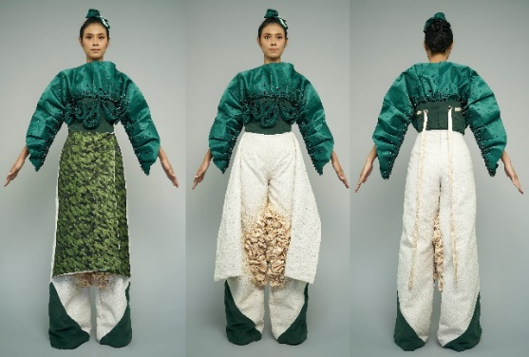
Gambar 16. Hasil jadi busana Semi haute couture
(Sumber: Sutrisnayanti,2021)

SIMPULAN
Berdasarkan seluruh uraian yang dibahas sebelumnya mengenai penciptaan koleksi busana wanita “Yen Dielem Atimu Ojo Memper: Analogi Kue Lemper Pada Busana Edgy” menghasilkan beberapa simpulan sebagai berikut:
Penciptaan karya busana dari ide kue lemper diwujudkan dengan menggunakan metode Frangipangi yaitu delapan (8) tahapan penciptaan dalam Desain Mode diantaranya Design brief atau ide pemantik yang meghasilkan sebuah ide pemantik berupa kue lemper, Research and sourching atau riset dan sumber yang menghasilkan beberapa kata kunci diantaranya Daun pisang, ketan, daging ayam, tusukan pembungkus, berlapis, bakar, feminim dan edgy. Tahap ketiga yaitu Design Development atau pengembangan desain yang menghasilkan 9 buah desain dengan 3 desain diantaranya yang diwujudkan berupa busana Ready to wear, ready to wear deluxe serta semi haute couture. Sample, prototype, and contruction atau proses pembuatan sampel, prototipe dan konstruksi, The final collection atau koleksi akhir, Promotion, sales, and branding atau promosi, penjualan dan merk, Production atau produksi, dan terakhir The business atau bisnis.
Promosi dilakukan dengan mengadakan pameran berupa fashion show untuk menampilkan produk-produk busana dan menyebarluaskannya melalui flyer yang dicetak ataupun diunggah melalui media sosial seperti instagram dan facebook. Kegitan pemasaran dilakukan dengan menentukan target pasar yang dituju yaitu para pecinta fashion kelas menengah ke atas di rentang usia 18-30 tahun. Proses branding dilakukan dengan membuat identitas perusahaan berupa nama merek yaitu Manakala wears dengan logo perusahan. Penjualan produk dilakukan dengan memberikan pelayanan yang baik kepada calon pembeli serta membuat label, pricetag, business card dan packaging untuk menunjuang produk agar terlihat lebih siap dijual.
Produksi busana melalui beberapa tahapan diantaranya tahap perencanaan, penentuan jumlah produksi, penentuan ukuran serta distribusi. Busana dibuat secara terbatas untuk menjaga eksklusifitas, ukuran yang digunakan pada kategori busana ready to wear yaitu ukuran standar L untuk pria, sedangkan ready to wear deluxe dan semi haute couture menggunakan ukuran badan model. Proses bisnis dilakukan dengan membuat rancangan berupa Business model canvas kemudian menerapkannya.

DAFTAR RUJUKAN

Achroni, D. (2017). Belajar dari makanan tradisional Jawa. Kementerian Pendidikan dan Kebudayaan, Badan Pengembangan dan Pembinaan Bahasa.
Azka, A., & Siagian, M. C. A. (2019). Eksplorasi Bordir Dengan Inspirasi Bunga Nasional Indonesia Untuk Busana Ready To Wear Deluxe: Exploration Of Embroidery Inspired By Indonesian National Flowers For Ready To Wear Deluxe Fashion. eProceedings of Art & Design, 6(1).

Cora, Ratna. (2016). Wacana Fesyen Global Dan Pakaian di Kosmopolitan Kuta (Disertasi, Universitas Udayana).

Nurhayati, E., Ekowati, V. I., & Meilawati, A. (2014). Inventarisasi Makanan Tradisional Jawa Unsur Sesaji Di Pasar-pasar Tradisional Kabupaten Bantul. Jurnal Penelitian Humaniora, 19(2).

Osterwalder, A. (2012). Business Model Generation. Jakarta: Elex Media Komputindo, 2012.

Savitrie, D. (2008). Pola perilaku pembelian produk fashion pada konsumen wanita (sebuah studi kualitatif pada mahasiswa FE UI dan pengunjung butik Nyla). Fakultas Ekonomi Universitas Indonesia.

